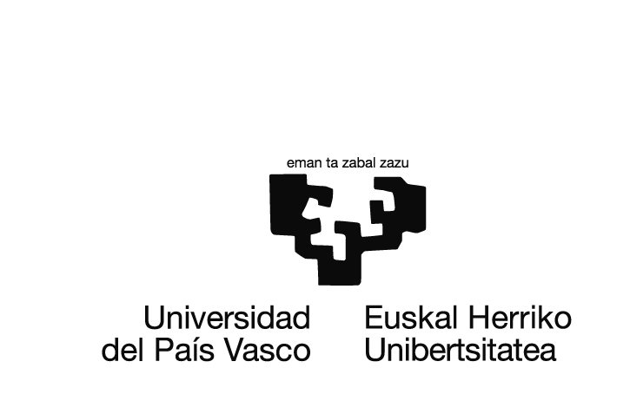
Gizarte eta Komunikazio Zientzien Fakultatea
Facultad de Ciencias Sociales y de la Comunicación

GRADO/GRADUA
IKASTURTEA 201X-201X

GRADU AMAIERAKO LANAREN IZENBURUA/TÍTULO DEL TRABAJO FIN DE GRADO

EGILEA/AUTOR-A:
ZUZENDARIA/DIRECTOR:

Data, 201Xeko XXXren XXa
Fecha, XX de XXXXXX de 201X

"La autora o autor del trabajo fin de grado declara que son ciertos los datos que figuran en este trabajo original y propio, asumiendo en caso contrario, las responsabilidades que pudieran derivarse de las inexactitudes que consten en el mismo: plagio, usos indebidos de imágenes, etc. Todas las imágenes son copyright de sus correspondientes propietarios y/o licenciatarios. Se incluyen en el presente trabajo bajo finalidad meramente divulgativa para ilustrar el marco teórico o análisis del trabajo".

Indice/Aurkibidea
1. INTRODUCCIÓN/SARRERA 4
2. MEMORIA EXPLICATIVA/ AZALPEN MEMORIA 5
2.1 ORIGEN DE LA IDEA/ IDEIAREN JATORRIA 5
2.2 INTERÉS DE LA OBRA/ LANAREN INTERESA 5
2.3 TESTUINGURUA/CONTEXTO 5
3. REFERENCIAS AUDIOVISUALES/IKUS-ENTZUNEZKO ERREFERENTZIAK 6
4.CRONOGRAMA DE TRABAJO/LAN KRONOGRAMA 7
BIBLIOGRAFÍA/ BIBLIOGRAFIA 8
ANEXOS/ ERANSKINAK 9

INTRODUCCIÓN/SARRERA

MEMORIA EXPLICATIVA/ AZALPEN MEMORIA

2.1 ORIGEN DE LA IDEA/ IDEIAREN JATORRIA

Los primeros trabajos de investigación que desarrollaron etc.

2.2 INTERÉS DE LA OBRA/ LANAREN INTERESA

2.3 TESTUINGURUA/CONTEXTO

REFERENCIAS AUDIOVISUALES/IKUS-ENTZUNEZKO ERREFERENTZIAK

4.CRONOGRAMA DE TRABAJO/LAN KRONOGRAMA

BIBLIOGRAFÍA/ BIBLIOGRAFIA

ANEXOS/ ERANSKINAK

